7/II Gyakorló feladatok

Határozd meg a háromszögek ismeretlen külső és belső szögeit!

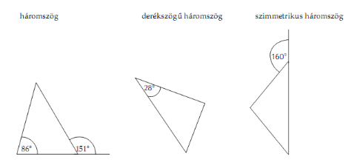

Írd a síkidomokba azt a képletet, amivel kiszámolhatod a területét!
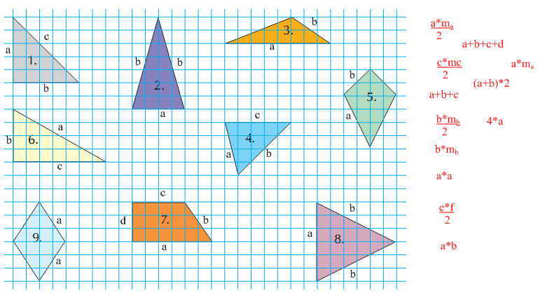

Hány oldalú az a szabályos sokszög, melyről tudjuk, hogy
a) középponti szöge 36°;
b) külső szöge 36°;
c) belső szögeinek összege 3780°;
d) annyi átlója van, ahány oldala;
e) külső és belső szögeinek összege egyenlő?

középvonalait beírható körét

köré írható körét súlypontját

magasságpontját

középvonalait beírható körét

köré írható körét súlypontját

magasságpontját

középvonalait beírható körét

köré írható körét súlypontját

magasságpontját

köré írható körét súlypontját

Ismétlő feladatok 7.o

Határozd meg a négyszögek és háromszögek ismeretlen külső és belső szögeit!
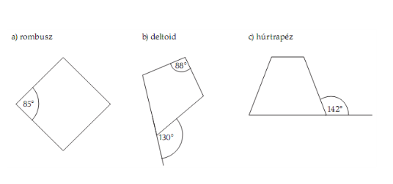
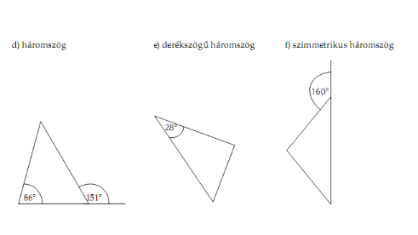

Az alábbi háromszögekről döntsd el, hogy egybevágóak-e?
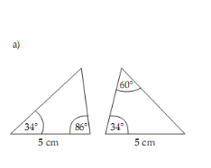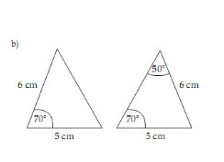
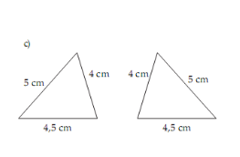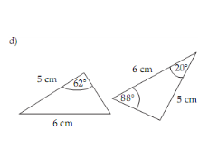
Rajzold meg az alábbi paralelogrammák magasságait derékszögű vonalzó segítségével! A Szükséges adatok megmérése után számítsd ki a kerületüket és területüket!
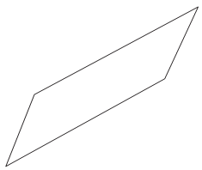
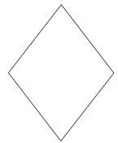

Rajzold meg az alábbi paralelogrammák magasságait derékszögű vonalzó segítségével! A Szükséges adatok megmérése után számítsd ki a kerületüket és területüket!

Hány négyzetegység a megadott síkidomok területe?
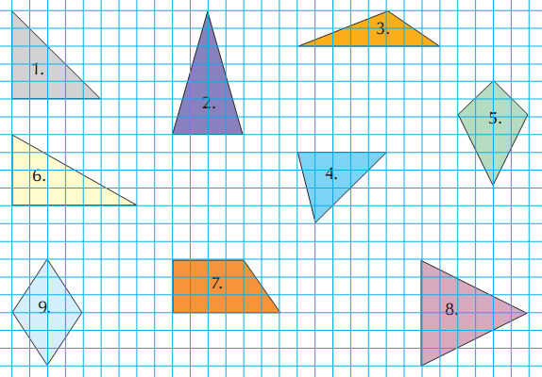

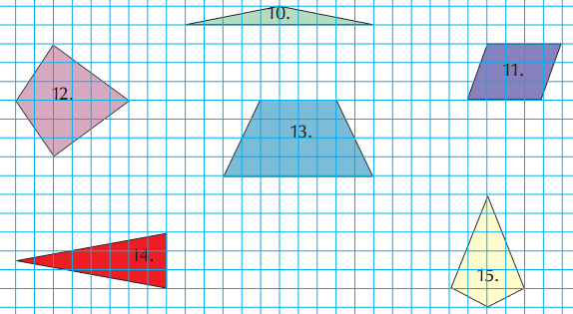
7. o Sorozatok, hozzárendelések

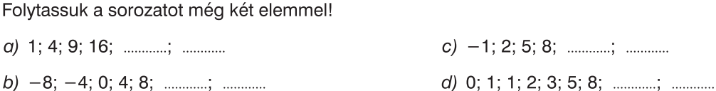

Jelöld a számtani sorozato(ka)t!
Írd fel a számtani sorozat(ok) első elemét, különbségét!
Mi lesz a sorozat 10. tagja? Írd fel a kiszámolást segítő képletet is!

A grafikon egy társaság kirándulásáról készült. Figyeld meg és válaszolj a kérdésekre!
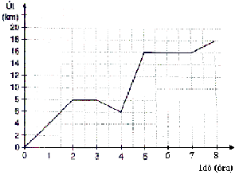 | Hányszor pihentek?  Hány óra hosszat tartott a túra?  Van-e olyan időtartam, amely alatt kerékpáron mentek (azaz van-e olyan időtartam, amely alatt lényegesen gyorsabban haladtak)? Ha igen, melyik ez az időtartam?  Az indulástól számított 6. órában milyen távol voltak a céltól?

Mit ábrázolnak a rajzok? Mi jut eszedbe róluk?
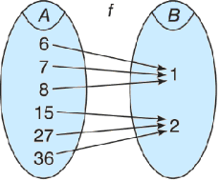 | 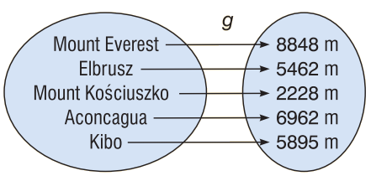 | 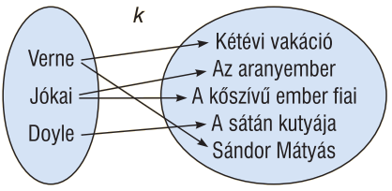
Töltsd ki a szabály alapján a táblázatot, majd ábrázold koordináta-rendszerben a grafikonját
y = – x + 3  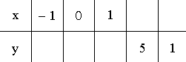 | 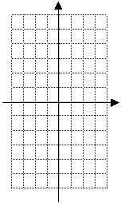
Milyen függvény grafikonja ez? Miért?

